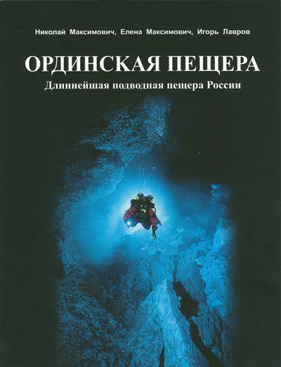 | Естественнонаучный институт и Библиотека Пермского государственного университета  Управление по охране окружающей среды  Министерства градостроительства и развития  инфраструктуры Пермского края  Издательство «Книжный мир»  Пермская федерация подводной спелеологии

Пресс-релиз

ГЕОГРАФИЧЕСКОЕ ОТКРЫТИЕ МИРОВОГО МАСШТАБА

31 октября в 14-00 в читальном зале научной литературы библиотеки Пермского государственного университета (корпус № 1, первый этаж, аудитория 817) состоится презентация книги «Ординская пещера». Это первое издание, посвященное уникальной пещере. Книга вышла в пермском издательстве «Книжный мир».

Участники презентации:
автор книги, заместитель директора по научной работе Естественнонаучного института Пермского государственного университета Николай Максимович;
автор книги, вице-президент Федерации подводной спелеологии, кандидат геолого-минералогических наук Елена Максимович;
автор книги, известный спелеолог, один из первооткрывателей подводной части Ординской пещеры Игорь Лавров;
начальник управления по охране окружающей среды Министерства градостроительства и развития инфраструктуры Пермского края Людмила Харун;
директор издательства «Книжный мир» Нина Шнитковская;
чемпион мира по подводному спорту, вице-президент Федерации подводной спелеологии, первооткрыватель и исследователь подводных пещер Андрей Горбунов;
ведущий специалист по подводной видеосъемке, вице-президент Федерации подводной спелеологии, первооткрыватель и исследователь подводных пещер Андрей Филимонов.

На презентации будут показаны фильмы об Ординской и Бабиногорской подводных пещерах.

В чем же уникальность Ординской пещеры? Она – длиннейшая подводная пещера России, вторая по длине подводная пещера в Евразии и самая длинная в мире подводная пещера в гипсах. Тот факт, что пещера является носителем мирового рекорда, впервые установлен и обоснован авторами книги.
Книга «Ординская пещера» богато иллюстрирована. Из 96 иллюстраций 41 приходится на подводные фотографии. Их предоставили авторам лучшие подводные фотографы из Перми, Москвы, Великобритании и США.
В книге дается представление о карстовых процессах, благодаря которым образовалась пещера, дана характеристика геологических условий района пещеры. Подробно освещена история исследования. Впервые дано описание подводной части пещеры. Описана растительность надпещерной территории, включая краснокнижные виды. Обоснована необходимость создания особо охраняемой природной территории в районе пещеры.
Ординская пещера находится в 100 км к юго-востоку от города Перми, близ юго-западной окраины села Орда. Ее исследование началось 15 лет назад, в 1992 году, благодаря усилиям энтузиастов-спелеологов. Статус длиннейшей подводной пещеры России она приобрела почти 10 лет назад, в 1997 году, стараниями первой Всероссийской спелеоподводной экспедиции. Длина исследованной подводной части пещеры увеличилась с тех пор более чем в три раза, с 1250 м до 4000 м.
Чем же отличается Ординская от других подводных пещер? Она гипсовая, характеризуется низкой температурой воды (+4 градуса Цельсия), огромными объемами подземных галерей, прозрачностью воды, низкой замутняемостью.

Заслуга исследования подводных галерей пещеры принадлежит российским дайверам. Всемирно известный британский спелеодайвер Мартин Фарр, посетивший пещеру в феврале 2006 года, так отзывается о пермских спелеодайверах, исследователях пещеры: «Эти люди так же экстремальны, как и окружающая их среда». Одна из лучших спелеодайверов мира американка Джил Хайнер, посетившая пещеру в марте этого года, высоко оценила мастерство уральских подводников: «Российские дайверы, те, кого я знаю, – лучшие в мире, они работают в очень серьезных условиях погружения».

Открытие Ординской пещеры дало толчок к развитию в Пермском крае подводной спелеологии. В феврале 2006 года в Перми была образована Федерация подводной спелеологии, которая позволила объединить усилия ученых и спелеоподводников в изучении и охране Ординской, а также других подводных пещер Пермского края. Результат не заставил себя ждать. В июле 2006 года была открыта подводная часть Бабиногорской пещеры.
Исследователи Ординской пещеры и первооткрыватели подводной части Бабиногорской пещеры, известные пермские спелеоподводники Андрей Горбунов и Андрей Филимонов занимаются подводной видеосъемкой. Их фильмы получали призы на профессиональных конкурсах. На презентации они продемонстрируют и прокомментируют свои фильмы.

Выхода книги «Ординская пещера» с нетерпением ждали геологи, географы, экологи, спелеологи, спелеодайверы, а также все, кто интересуется необычными явлениями природы. Издание осуществлено при финансовой поддержке управления по охране окружающей среды Министерства градостроительства и развития инфраструктуры Пермского края. В настоящее время книгу можно приобрести в издательстве «Книжный мир» (город Пермь, площадь Дружбы, 34, 11 этаж, тел. 220-01-70), а также во время презентации.

Книга «Ординская пещера» будет способствовать распространению достоверных знаний об удивительном пермском феномене, носителе мирового рекорда – Ординской подводной пещере. Таким образом, на карте Пермского края появился первый объект, не имеющий себе равных в мире.

Библиотека организует тематическую выставку книг по карсту и спелеологии.

Въезд на территорию университета с улицы Данщина.

Аккредитация журналистов по телефонам:
89024729343 – вице-президент Федерации подводной спелеологии Андрей Горбунов
89127866707 – вице-президент Федерации подводной спелеологии Елена Максимович

